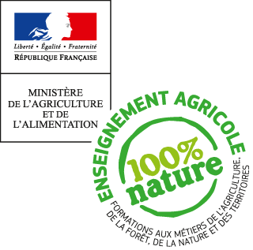

Stage Parc Naturel des Alpes Maritimes (ITALIE)

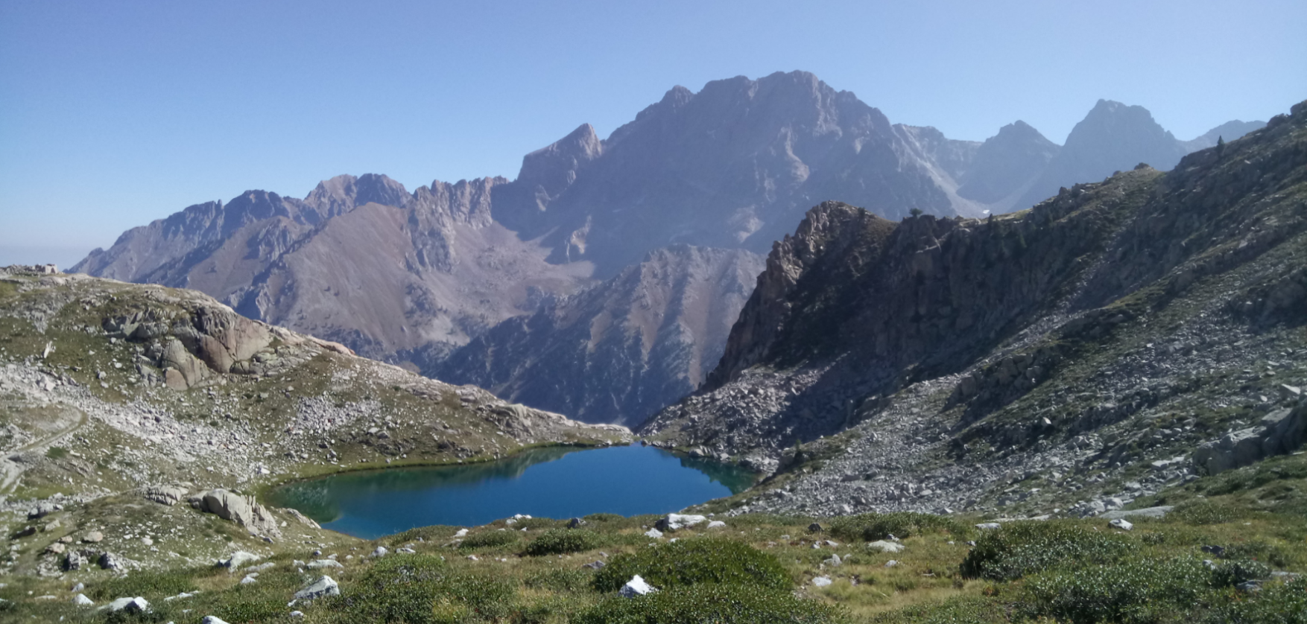
D'un point de vue personnel, ce stage m'a vraiment permis d'intégrer le monde professionnel dans de nombreux domaines. J'ai ainsi apprécié de réaliser une étude pour le Parc car j'ai vraiment pu mettre en application les différents points acquis sur le terrain. Et ainsi faire le lien entre les informations engrangées avec les gardes et le côté administratif.

A travers mon stage, j'ai pu me rendre compte qu'au sein d'une structure comme le Parc Naturel des Alpes Maritimes, le travail d'équipe et notamment avec les gardes avec qui j'ai passé beaucoup de temps est quelque chose de primordial.
En effet, à travers les différentes missions et actions auxquelles j'ai participé, j'ai pu me rendre compte que le partage des idées mais aussi le fait de savoir écouter les autres permet de réaliser au mieux les différentes missions.
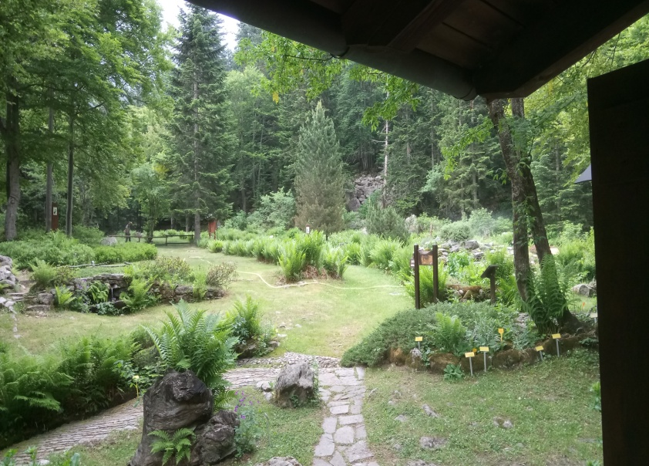
De plus, j'ai pu constater que, dans ce domaine, il est très important de savoir s'adapter à toutes les situations et de pouvoir travailler efficacement dans chacune d'elles.

Le Parc Naturel des Alpes Maritimes est une structure qui m'a vraiment permis de faire le lien entre les connaissances acquises en cours et les opérations de gestion réalisées durant mon stage. En effet, j'ai pu mettre en application et développer mes connaissances au niveau des méthodes de comptage et d'inventaire ainsi qu'en matière de botanique et de reconnaissance végétale grâce à la gestion du jardin.

Au travers de ce travail, j'ai également pu prendre de nombreuses initiatives au sein de la structure et ainsi suggérer à mon maître de stage certains points pouvant être intégrés dans la collaboration avec le Parc National du Mercantour.

Avant de réaliser ce stage je ne savais pas trop où je me situais au niveau des connaissances de la gestion et la valorisation de milieu naturel dans le monde professionnel. Mais, avec ce stage, j'ai vraiment pu cibler mes lacunes et j'ai développé ma faculté à aller vers les autres pour apprendre.

Pour finir, j'ai non seulement pu développer mon niveau d'italien et acquérir du vocabulaire dans le domaine de l'environnement mais j’ai pu également découvrir une culture avec parfois des points de vus différents dans le secteur de la gestion et la protection de l'environnement.
Cette période de stage confirme également le choix de travailler un jour dans ce secteur et de pourquoi ne pas réaliser un nouveau stage dans cette structure.

Il est essentiel de préciser que sans le soutien financier apporté par la bourse ERASMUS + ainsi que par la bourse DGER, tout cela n'aurait pas été possible.
Celle-ci m'a permis de vivre une expérience très enrichissante et essentielle pour la suite de mes études.
Enfin, les tests en ligne réaliser au commencement et à la fin de ma période de mobilité m'ont permis de vraiment me rendre compte des progrès réalisés en Italien.

Par Vincent Castor
Etudiant en 2ème année
BTSA Gestion et Protection de la Nature
LEGTA Aix-Valabre (13)

